【令和５年度神出学園不登校支援に関する夏季研修会 参加申込書】

１ 研修日（希望日に○をお付けください。）
（ ）第１回（８月２日）研修会に参加します。
（ ）第２回（８月８日）研修会に参加します。

２ 所属名

連絡先電話番号：

３ 参加者名
職名： お名前：
年次研修として受講される方は、研修名をご記入ください。

４ 研修の一環として、昼食は原則本学園の食堂をご利用いただきます。
アレルギー等食事に配慮が必要な場合はご記入ください。

５ 来園方法をお知らせください。（○をお付けください）
・自動車 ・その他（ ）

６ ご質問、ご要望等がございましたら、ご記入ください。

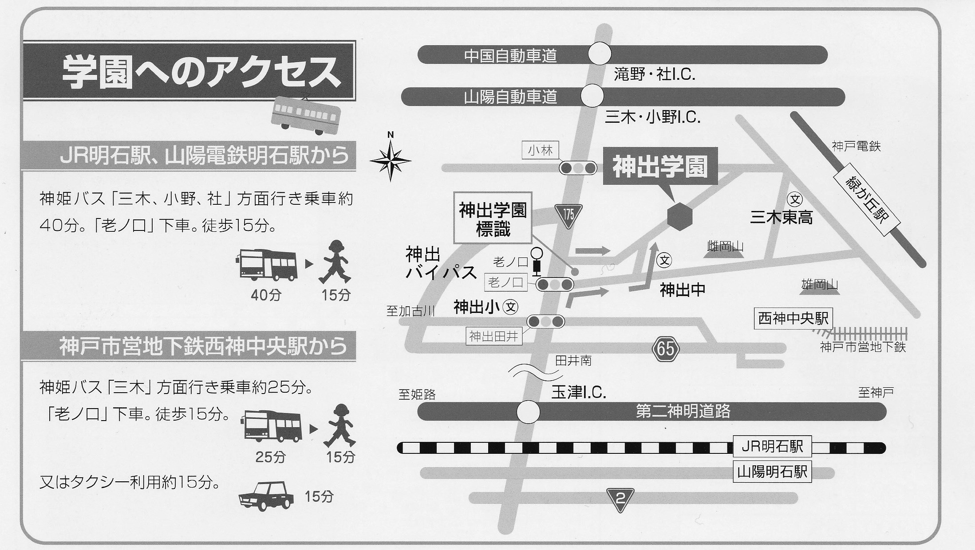

※神姫バスでお越しの方は、バス時刻表をご確認の上お越しください。
※お車で来園される方は、学園内駐車場をご利用ください。
【参加申込書送付先】
兵庫県立神出学園 担当：小原・山本
電子メール：k_ohara@seishonen.or.jp

